台灣傳道六十年紀念特刊支分會專用稿紙 (寫好後請寄給梁世威弟兄 Carlliang05@gmail.com，手機0928-244715， Skype: carlliang3151，Line ID: carlliang)

單位名稱 | 大雅支會 |  | 單位號碼  437387
單位資料 | 成立日期 | 西元 2003年12月14日
 | 原屬單位 | 台中三支會
 | 教堂地址 | 台中市大雅區神林南路641號2樓  台中市大雅區中清路3段880號
 | 教堂電話 | 04-25609053
 | 歷任主教/會長(從第一任開始) | 2003.12.14~2004.8.29 盧協益  2004.8.29~2007.7.22 黃希文  2007.7.22~2008.12.14 林育邦會長  2008.12.14~2015.4.19 林育邦主教  2015.4.19~ 賴臆同
重要史料 (請勿超過1,500字，所撰寫之資料請盡量包含人事時地物五大要項。 請附寄現任主教/會長照片及教堂照片。從前教堂及領袖之照片及重要活動史料照片亦很歡迎， 用畢歸還。)

2003.12.14 由台中第三支會分出成立大雅分會
2005.5.11 與台中第七支會重新劃分界線
2008.12.14 由大雅分會成為大雅支會

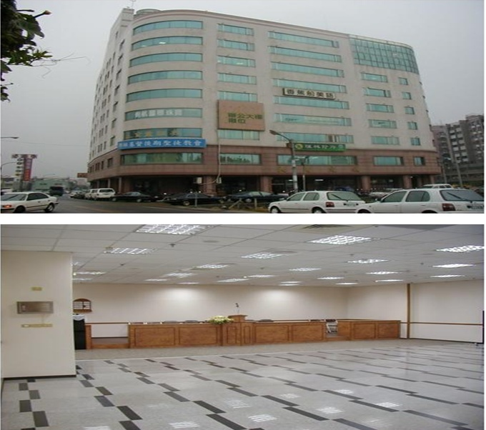
2006~2013租用
台中市42859大雅區神林南路641號2樓

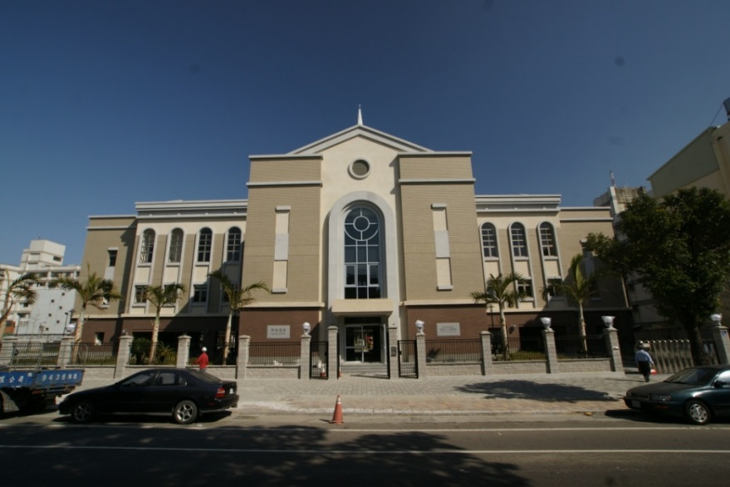
北屯教堂 – 西台中支聯會中心 2013年落成奉獻
(舊門牌：台中市42862大雅區中清路一段242號)
台中市大雅區中清路3段880號

補充資料提供者姓名： 電話： Email：

